Zabawa jest nauką, nauka zabawą.
Im więcej zabawy, tym więcej nauki”
/Glenn Doman/

PROPOZYCJE NA SPĘDZANIE CZASU WOLNEGO
tym razem proste eksperymenty (przed ich wykonaniem zapytaj Rodziców o zgodę), pomysły na prace plastyczne, zabawy ruchowe...
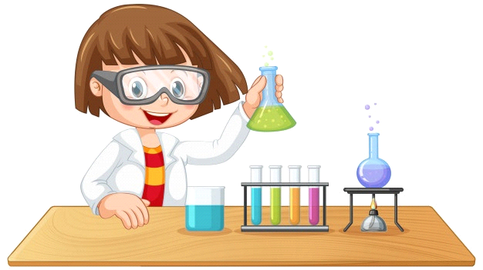

Eksperymenty dają dużo radości i zabawy dla dzieci , są świetnym pomysłem na integrację z Rodzeństwem, a także na miłe spędzenie czasu z Rodzicami. Co najważniejsze, mają wartość edukacyjną. Poniżej prezentujemy kilka propozycji prostych doświadczeń i zabaw sensorycznych. Miłej zabawy.

PROPOZYCJE NA SPĘDZANIE CZASU WOLNEGO
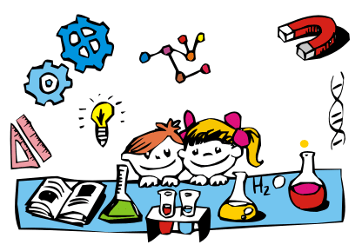

- Eksperyment „Bańka w bańce”. Jest to prościutki domowy eksperyment dla dzieci.
Do tego eksperymentu potrzebny jest płyn według przepisu zaprezentowanego na filmiku oraz słomki.
https://youtu.be/BaFejpsGhWE

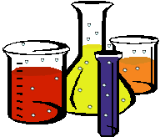
- Eksperyment : „Ciecz nienewtonowska”
Czy możliwe jest, by złapać w dłonie wodę i zatrzymać na dłuższą chwilę? Poznajcie ciecz nienewtonowską, która stwarza świetnie możliwości zabawy i jest wręcz fascynująca w dotyku. Do wykonania tego eksperymentu potrzebne nam będą: pół szklanki wody, jedna szklanka mąki ziemniaczanej oraz barwnik spożywczy (można go pominąć). Wszystkie składniki dokładnie mieszamy, do powstania „papki”. Spróbujcie ją zagnieść - będzie jak plastelina. Jednak pozostawiona sama sobie staje się jak woda i przelewa się przez palce.
https://youtu.be/20nIALsUY84

- Eksperyment „ Kubek i kartka”
To proste doświadczenie z wodą zawsze budzi sporo emocji! Wszystko, czego potrzebujesz do tego doświadczenia, to: miska, kubek i woda oraz kartka
https://youtu.be/GQn1tg51FK0

- Eksperyment „Magiczne gwiazdki” https://youtu.be/VkN155puoIo
Magiczna gwiazdka to prosty i lubiany przez dzieci eksperyment z wodą. Doświadczenie to związane jest ze zjawiskami kapilarnymi – papier wchłania wodę (nasiąka wodą) poprzez swoje drobne, gęsto umieszczone włókna, dzięki czemu gwiazdka otwiera się.
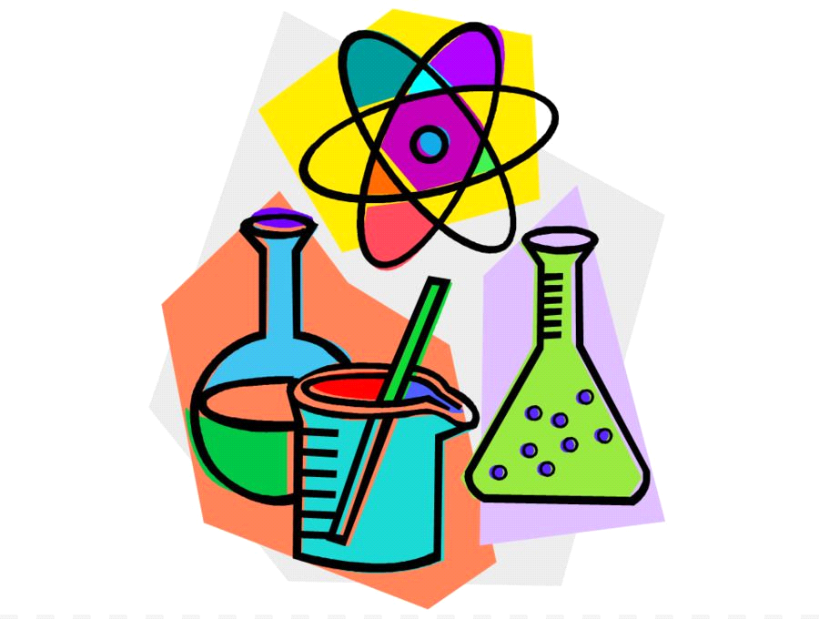
- Eksperyment „Jak oddzielić sól od pieprzu?”
https://youtu.be/XBVr1fA50Xg

- Eksperyment „Cukrowe lizaki”
https://youtu.be/7e6gzExLW7c

- Eksperyment „Tańczące kolory”
Eksperyment ten znany jest też jako "malowanie na mleku" - dzieci lubiące zajęcia artystyczne będą zachwycone! Skompletujcie potrzebne produkty i... do dzieła!
https://youtu.be/zkuQmZAnWpU

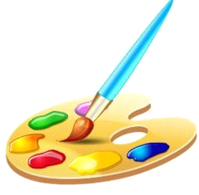
- Może macie ochotę trochę porysować?
Polecamy świetne i bardzo proste lekcje rysunku - jak tworzyć zwierzęta z liter alfabetu.
https://youtu.be/8y2eFlLPnbI

- Zabawa ruchowa „Maszynista zuch”
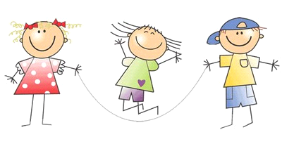
Maszynista to jest wielki zuch… wszystkie dzieci wprawi w ruch…
https://youtu.be/i76ClBnx2Ik

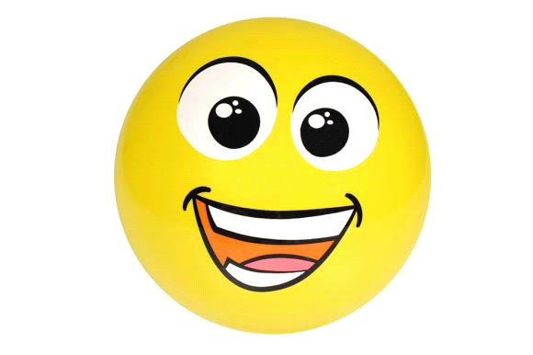
Zumba
https://www.youtube.com/watch?time_continue=10&v=SOBEPiqlz48&feature=emb_logo

- Ćwiczymy dzielenie wyrazów na sylaby
https://wordwall.net/pl/resource/685996/edukacja-wczesnoszkolna/sylaby
https://wordwall.net/pl/resource/928615/edukacja-wczesnoszkolna/podzia%c5%82-na-sylaby

